Национальный рейтинг состояния инвестиционного климата в субъектах Российской Федерации

Сборник лучших практик

Подключение к электросетям

Описание показателя и результаты Рейтинга

Показатель А5.1. Среднее время подключения к электросетям
Время подключения к электросетям — это время от подачи заявки на подключение к электросетям до заключения договора на поставку электроэнергии. В расчет не входит время ожидания (простоя) по инициативе заявителя.

Проводился опрос среди компаний, которые подключались к электросетям за последние 12 месяцев:
- Мощность линии — от 15 до 150 кВт
- Протяженность присоединения — до 300 м
- Подключение объекта к электросетям осуществлялось впервые

Результаты Рейтинга

По результатам пилотной апробации Рейтинга лидерами по показателю А5.1 стали Томская, Ульяновская и Тульская области.
По итогам работы экспертной группы были выявлены дополнительные лучшие практики:
- Ростовская область как носитель лучшей практики по созданию четкого регламента прохождения разрешительных процедур в сфере земельных отношений и строительства линейных объектов и процедур, предшествующих им
- ОАО «Московская объединенная электросетевая компания» как пример лучшей практики по созданию сайта в сети Интернет, направленного на предоставление полной и понятной информации потенциальному потребителю, выразившему намерение подключиться к электросетям
- ОАО «Россети» как пример лучшей практики по созданию качественного, оптимального внутреннего регламента деятельности электросетевой компании

Рисунок 2

Цели

Сокращение сроков и количества процедур, необходимых для подключения к электросетям
  - Исключение излишних процедур
  - Ускорение времени прохождения процедур

Основные проблемы:
- Сложный и долгий процесс строительства объектов сетевого хозяйства (включая сооружения «последней мили»)
- Нехватка мощности в планируемой точке присоединения
- Различное качество работы сетевых компаний
- Отсутствие нужной потребителям информации по подключению к электросетям в простом и понятном виде

Ограничения
  - Ограничение роста тарифов
  - Перекрестное субсидирование
  - Недостаточно высокий профессионализм руководства сетевых компаний и региональных органов исполнительной власти

Ключи к успеху
  - Создание качественных и понятных регламентов, регулирующих процедуру подключения к электросетям
  - Развитие инфраструктуры для создания возможности технического подключения к электросетям
  - Привлечение высшего руководства региона к процессу переговоров с сетевыми компаниями по поводу сокращения сроков подключения к электросетям
  - Контроль за соблюдением регламента или достигнутых договоренностей
  - Использование IT для обеспечения удобства коммуникации между заявителем и компанией, предоставляющей услуги подключения к электросетям
  - Использование IT для планирования развития электроэнергетики в регионе

Ключевые элементы лучших практик

Регламентирование процедур

Разработка рекомендованного примерного регламента по предоставлению услуг по подключению к электросетям и его внедрение в электросетевых компаниях, работающих в регионе
(Ульяновская, Ростовская области):
  - Регламент разрабатывается специальной комиссией / рабочей группой при поддержке губернатора
  - Содержит исчерпывающий перечень процедур
  - Прописаны сроки прохождения процедур
  - Исключены излишние процедуры (например, получение разрешения на строительство линейных объектов энергетической инфраструктуры)

Мотивация исполнителей

Мониторинг соблюдения сетевыми организациями регламента по предоставлению услуг по подключению к электросетям (Ульяновская область):
  - Результаты наблюдений напрямую доводятся до руководства электросетевых компаний
  - Проводится проверка качества предоставляемой услуги с использованием инструмента «тайный инвестор»

Планирование и прогнозирование

Опережающие развитие энергосетей с целью обеспечения возможности технического подключения в сроки, установленные законодательством
(Тульская область):
  - Разработка различных сценариев прогнозируемого потребления электроэнергии в регионе
  - Синхронизация и контроль за инвестиционными политиками региональных сетевых компаний

Создание и внедрение качественного внутреннего регламента, регулирующего процесс прохождения процедур по техническому подключению.
(ОАО «Россети»)

Информационные технологии
Создание интернет-сайта с целью упрощения и ускорения прохождения процедур по подключению к электросетям для заявителя и обеспечения их прозрачности
(Томская область, ОАО «МОЭСК» (г. Москва), ОАО «СУЭНКО» (Тюменская область)):
  - Размещение полной информации об услуге подключения к электросетям
  - Возможность расчета необходимой подключаемой мощности и стоимости подключения
  - Возможность подать заявление на подключение через интернет-сайт для объектов мощностью до 150 кВт и напряжением до 10 кВ
  - Возможность отслеживать статус прохождения процедур через личный кабинет

Открытость информации

Раскрытие информации о доступных мощностях на центрах питания до 35 кВ.
(Томская область)

Сокращение сроков подключения к электросети для объектов с энергопринимающей мощностью не более 150 кВт.
(Ульяновская, Томская области)

Координация процесса подключения к электросетям для значимых инвестиционных проектов.
(Тульская область)
История успеха

Ульяновская область

Исходная ситуация

Ни одна электрораспределительная компания не имела понятного, цельного регламента предоставления услуг по подключению к электросетям. Сроки подключения к электросетям не соблюдались.

Предпринятые действия

Подготовлен регламент по процедуре предоставления услуг по подключению к электросетям:
  - Разработан в 2011 году правительственной комиссией по развитию малого и среднего предпринимательства при поддержке губернатора области:
  - Содержит перечень с описанием каждой процедуры при подключении к электросетям и сроки ее прохождения
  - При подготовке использовался материал, подготовленный World Bank в рамках рейтинга Doing Business
  - По итогам работы комиссии проведены согласительные заседания с электросетевыми компаниями
  - Подписаны соглашения между правительством Ульяновской области и электросетевыми компаниями о соблюдение ими регламента (пример соглашения см. в Приложении 1)
  - В регламенте прописан срок подключения объектов мощностью до 150 кВт с учетом возведения необходимой инфраструктуры на расстоянии не более 400 м, который не должен превышать 83 дня (см. Приложение 2)

Дополнительные документы

- См. Приложение 1. Соглашение о взаимодействии от 9.04.2012 между министерством энергетики и жилищно-коммунального комплекса Ульяновской области и сетевыми компаниями

- См. Приложение 2. Перечень процедур и сроки, необходимые для технологического присоединения к электросетям мощностью до 150 кВт

Регулярный мониторинг предоставления данной услуги:
  - Осуществляется Корпорацией по развитию предпринимательства Ульяновской области путем проведения контрольной закупки
  - Ведется аудиозапись всех переговоров инвестора с электросетевой компанией
  - Результаты мониторинга доводятся до руководства электросетевых компаний

Результаты:
  - Создание единого, четкого регламента предоставления услуги по подключению к электросетям
  - Срок выдачи технических условий на подключение сокращен до 15 дней
  - Срок подключения объектов мощностью до 150 кВт сокращен до 83 дней
История успеха

ОАО «ТРК» (Томская область)

Предпринятые действия

Разработан внутренний регламент, который формирует требования к взаимодействию структурных подразделений ОАО «ТРК» при технологическом присоединении энергопринимающих устройств заявителей.
Нормативные документы

Директива Правительства Российской Федерации от 12.12.2013 № 7464п-П13 о приоритетном направлении развития деятельности ОАО «Россети» по реализации плана мероприятий («дорожной карты») «Повышение доступности энергетической инфраструктуры», утвержденного распоряжением Правительства Российской Федерации от 30.06.2012 № 1144-р

В целях исполнения директивы Правительства Российской Федерации от 12.12.2013 № 7464п-П13 о приоритетном направлении развития деятельности ОАО «Россети» по реализации плана мероприятий («дорожной карты») «Повышение доступности энергетической инфраструктуры», утвержденного Распоряжением Правительства Российской Федерации от 30.06.2012 № 1144-р, ОАО «ТРК» разработан и принят Приказ «О совершенствовании технологического присоединения»:
  - Для заявителей по объектам мощностью до 150 кВт количество визитов в электросетевую компанию составляет три
  - Сокращение сроков готовности сетевой организации к осуществлению технологического присоединения объектов мощностью до 150 кВт с 180 до 90 дней
  - Прием заявок на присоединение объектов мощностью до 150 кВт и напряжением до 10 кВ осуществляется через интернет-сайт
  - Отслеживание статуса подключения через личный кабинет на интернет-сайте
  - Раскрытие информации по технологическому присоединению, включая информацию о свободных мощностях на центрах питания ниже 35 кВ

Результаты:
  - Срок подключения объектов мощностью до 150 кВт сокращен до 90 дней
  - Средний срок подключения к электросетям сократился с 264 до 180 дней

История успеха
Нормативные документы

Постановление правительства Ростовской области от 05.12.2013 № 751 «О создании рабочей группы по реализации пилотного проекта в Ростовской области ”Сокращение прохождения разрешительных процедур в сфере земельных отношений и строительства, включая подключение к объектам коммунальной и инженерной инфраструктуры”»

Постановление правительства Ростовской области от 06.03.2014 № 137 «Об утверждении Перечня случаев, при которых не требуется получение разрешения на строительство на территории Ростовской области»

Регламент прохождения разрешительных процедур в сфере земельных отношений и строительства, включая подключение к объектам коммунальной и инженерной инфраструктуры, утвержден Протоколом заседания рабочей группы по реализации пилотного проекта от 25.04.2014, г. Ростов-на-Дону

Ростовская область

Предпринятые действия

Создание четкого регламента по прохождению разрешительных процедур в сфере земельных отношений и строительства линейных объектов и процедур, предшествующих им:
  - Создана рабочая группа «Сокращение прохождения разрешительных процедур в сфере земельных отношений и строительства, включая подключение к объектам коммунальной и инженерной инфраструктуры»
  - В состав рабочей группы вошли представители:
  - Органов исполнительной власти Ростовской области
  - Органов исполнительной власти муниципальных образований
  - Агентства
  - Ресурсоснабжающих организаций
  - Принято решение о включении сетей инженерно-технического обеспечения и других связанных с ними сооружений (элементов) от места присоединения к системам коммунальной инфраструктуры до строящихся (реконструируемых) объектов, расположенных на земельном участке, в список объектов, для которых нет необходимости получать разрешение на строительство
  - Разработан регламент прохождения разрешительных процедур в сфере земельных отношений и строительства, включая подключение к объектам коммунальной и инженерной инфраструктуры:
  - В муниципальном образовании создается коллегиальный орган — рабочая группа по мониторингу и сопровождению прохождения разрешительных процедур в сфере земельных отношений и строительства, включая подключение к объектам коммунальной и инженерной инфраструктуры:
    - состав — представители всех органов власти и организаций, предоставляющих государственные и муниципальные услуги
    - основная задача — согласование действий территориальных органов исполнительной власти, органов местного самоуправления, а также иных органов и организаций, принимающих участие в предоставление государственных (муниципальных) услуг, и мониторинг прохождения заявителями предусмотренных разрешительных процедур
  - Создается орган, ответственный за сопровождение заявителей с момента их обращения до момента завершения прохождения всех предусмотренных разрешительных процедур, включая процедуры, связанные с подключением к электросетям. Данный орган докладывает о результатах мониторинга рабочей группе при муниципальном образовании
Нормативные документы

Приказ министерства промышленности и топливно-энергетического комплекса Тульской области от 28.08.2013 № 15 «О создании комиссии по проверке готовности субъектов электроэнергетики и иных хозяйствующих субъектов, действующих на территории Тульской области, к работе в осенне-зимний период 2013–2014 годов и утверждении графика проверок»

Федеральный закон от 27.07.2010 № 210-ФЗ «Об организации предоставления государственных и муниципальных услуг»

Дополнительные документы

См. Приложение 3.
Государственные и муниципальные услуги, а также услуги ресурсоснабжающих организаций и иных организаций в сфере земельных отношений и строительства линейных объектов, в рамках реализации в Ростовской области пилотного проекта (было/стало)

См. Приложение 4.
Документ об участии сети МФЦ Ростовской области в пилотном проекте

  - Согласно данному регламенту некоторые процедуры сокращаются, некоторые исключаются или носят уведомительный характер (например, внесение сведений о построенном линейном объекте в ИСОГД после внедрения регламента стало носить уведомительный характер; подробный список процедур и изменение сроков прохождения данных процедур после внедрения регламента см. в Приложении 3)
  - В рамках пилотного проекта привлечены МФЦ, которые (см. Приложение 4):
  - Предоставляют исчерпывающую информацию о прохождении процедур, связанных, в частности, с подключением к электросетям
  - Взаимодействуют с Росреестром и Кадастровой палатой в электронном виде
  - Выдают кадастровые паспорта, выписки, справки о кадастровой стоимости объектов недвижимости, заверяя их своими штампами, печатями и подписями для дальнейшего предоставления при подключении к сетям

Результаты:
  - Количество разрешительных процедур сокращено с 15 до 4 на всей территории области, для всех субъектов градостроительной деятельности, для строительства, реконструкции линейных сооружений «последней мили» (линий электропередачи, водоснабжения, водоотведения, связи, теплотрасс, газопроводов, автомобильных проездов и других связанных с ними сооружений, элементов протяженностью до 2 км) в целях подключения объектов капитального строительства к системам инженерной инфраструктуры
  - Сроки прохождения процедур, относящихся к компетенции органов власти, сокращены более чем в три раза (с 340 до 90 дней)

История успеха

Тульская область

Предпринятые действия

Четкое планирование возможного потребления:
- Разработана схема и программа развития электроэнергетики Тульской области на 2014–2018 гг.:
  - Создана комиссия по разработке схемы и программы развития электроэнергетики Тульской области в составе представителей:
Нормативные документы

Приказ министерства промышленности и топливно-энергетического комплекса Тульской области от 21.10.2013 № 23 «О создании комиссии по разработке схемы и программы развития электроэнергетики Тульской области»

Приказ министерства промышленности и топливно-энергетического комплекса Тульской области от 14.07.2014 № 13 «О создании рабочей группы по контролю за исполнением инвестиционных программ за 2013 г.»

      - Региональных органов исполнительной власти
      - Системного оператора
      - Федеральной сетевой компании
      - Министерства промышленности и топливно-энергетического комплекса Тульской области
      - Региональных сетевых компаний
  - Цели:
    - Ежегодное создание схемы и программы развития электроэнергетики Тульской области на пятилетний срок;
    - Содействие в обеспечении надежного функционирования энергосистемы Тульской области
    - Содействие в развитии энергосетевой инфраструктуры и генерирующих мощностей
  - Инструмент для расчета сценариев разработан многопрофильным электроэнергетическим научно-исследовательским центром. Расчет производится с учетом развития инфраструктуры и с учетом перспективного инвестиционного спроса (см. пример расчета в Приложении)
- Для развития энергосетей на территориях с большим прогнозируемым спросом на электроэнергию были составлены планы мероприятий, которые впоследствии вошли в инвестиционные программы электросетевых компаний
- Региональной администрацией организовано управление инвестиционными программами энергосетевых компаний с целью выделения их приоритетных направлений развития. Для контроля и координации инвестиционных программ энергосетевых компаний создана рабочая группа:
  - В состав рабочей группы вошли представители:
    - Сетевых организаций
    - Регионального комитета по тарифам
    - Ростехнадзора
  - Основной функцией является обоснованность включения проектов в инвестиционную программу, что позволяет приоритизировать проекты
Нормативные документы

Приказ министерства промышленности и топливно-энергетического комплекса Тульской области от 28.08.2013 № 15 «О создании комиссии по проверке готовности субъектов электроэнергетики и иных хозяйствующих субъектов, действующих на территории Тульской области, к работе в осенне-зимний период 2013–2014 годов и утверждении графика проверок»

Дополнительные документы

Отчет о научно-исследовательской работе
«Схема и программа развития электроэнергетики Тульской области на 2015–2019 гг.»

- Увеличено количество средств, направляемых на инвестиционные программы двух крупнейших энергосетевых компаний («Тулэнерго» и ОАО «Тульские городские электрические сети») путем их перевода на RAB-систему, что позволило осуществлять долгосрочное инвестпланирование на пять лет. Это помогло, например, изыскать дополнительные средства на реконструкцию самого проблемного энергоузла Тульской области (Тульского энергоузла) без увеличения тарифов
- При проверке готовности объектов электроснабжения к осенне-зимнему периоду комиссия используется в качестве источника информации о техническом состоянии объектов и надежности электроснабжения

Сокращение сроков технического подключения:
  - В качестве площадки для обсуждения и принятия решений использовался штаб безопасности электроснабжения:
  - Заседания проводятся минимум 10 раз в течение года;
  - Его функции распространяются на все вопросы, напрямую или косвенно касающиеся безопасности электроснабжения на всей территории региона
  - Председателем данной структуры является первый заместитель губернатора и (или) председатель правительства
  - Рассматриваемые вопросы — проблемы или сложности, связанные с энергетикой
  - Региональные сетевые компании подготовили «дорожные карты» по сокращению сроков на техническое подключение к электросетям
  - Проверку соблюдения взятых на себя обязательств сетевыми компаниями осуществляет комиссия по оценке инвестиционных программ

Дополнительно для обратной связи с сетевыми компаниями используется общественный совет при министерстве промышленности и топливно-энергетического комплекса Тульской области, в состав которого входят представители энергосетевых компаний и министерства промышленности и топливно-энергетического комплекса Тульской области.
В целях реализации значимых инвестиционных проектов работниками министерства промышленности и топливно-энергетического комплекса Тульской области разрабатываются «сетевые графики» для максимальной оптимизации сроков прохождения процедур, связанных с подключением к электросетям, посредством координации работы всех вовлеченных структур (например, подключение компании Cargill Incorporated).

Результаты:
  - В течение 2013 года осуществлено подключение дополнительных объемов общей мощностью порядка 45 МВт на Ефремовском энергоузле
  - Предельный срок подключения потребителей (до 150 кВт) со дня поступления заявки на технологическое присоединение потребителя электроэнергии к электрическим сетям до дня подписания акта о технологическом присоединении потребителя электроэнергии к электрическим сетям — 167 дней

История успеха

ОАО «МОЭСК» (г. Москва)

Предпринятые действия

Создание интернет-сайта с целью предоставления полной и понятной информации для потенциального потребителя, выразившего намерение подключиться к электросетям:
Документы

Техническое задание на сопровождение и техническую поддержку информационного портала по технологическим присоединениям к электрическим сетям ОАО «МОЭСК» с учетом доработки и модернизации

- Целевая аудитория сайта — это клиенты компании — физические и юридические лица, пользователи портала по ТП, которые собираются впервые подключиться к электрической сети ОАО «МОЭСК» в Москве и Московской области, увеличить или уменьшить ранее подключенную мощность, изменить категорию надежности электроснабжения, изменить точку присоединения, получить дополнительные услуги компании, сетевые организации нижестоящего уровня и непосредственно сотрудники ОАО «МОЭСК»
- 13 января 2012 года советом директоров ОАО «МОЭСК» утвержден Стандарт ОАО «Московская объединенная электросетевая компания» «Система централизованного обслуживания потребителей услуг», 13 апреля 2012 года — План мероприятий по приведению системы обслуживания потребителей услуг в соответствие с требованиями Стандарта ОАО «Московская объединенная электросетевая компания» «Система централизованного обслуживания потребителей услуг». Целью данной системы являлось обеспечение лояльности потребителей услуг к ОАО «МОЭСК» за счет качественного обслуживания и удовлетворения потребностей в кратко- и долгосрочной перспективе путем создания комфортной и эргономичной среды взаимодействия между сетевой организацией и потребителями услуг
- Основными задачами, стоявшими перед системой, было обеспечение доступности и оперативности заочного и интерактивного сервисов ОАО «МОЭСК» за счет организации круглосуточного заочного сервиса, а также удобных, скоростных, эргономичных и интуитивно понятных инструментариев интерактивного сервиса, в том числе внедрение электронной заявки, а также прозрачности бизнес-процессов потребителей услуг за счет их оптимизации, регламентации и автоматизации
- Ежеквартально со дня утверждения плана мероприятий совету директоров ОАО «МОЭСК» представляется отчет о реализации плана мероприятий по приведению системы обслуживания потребителей услуг в соответствие с требованиями Стандарта
- План мероприятий также определяет лиц из числа руководителей компании, ответственных за реализацию отдельных пунктов плана мероприятий и сроки их реализации
- Сайт и портал по технологическим присоединениям ОАО «МОЭСК» является уникальной разработкой с нуля силами специалистов компании
- Техническое задание на создание портала по технологическим присоединениям было разработано силами специалистов ОАО «МОЭСК»
- Внешний вид сайта и портала по технологическим присоединениям разработан силами специалистов компании в соответствии с утвержденным фирменным стилем согласно приказу от 13.02.2013 № 104 «Об утверждении Положения о едином фирменном стиле ОАО ”МОЭСК”»
- Портал по технологическим присоединениям интегрирован с Автоматизированной информационной системой управления технологическим присоединением. На портале внедрено использование электронно-цифровой подписи документов
- Приказом от 02.04.2013 № 287 было утверждено положение о корпоративном интернет-сайте и инструкция по порядку работы портала по технологическим присоединениям ОАО «МОЭСК»

Основные моменты, на которые обращалось внимание при разработке сайта и портала:
  - Безопасность информации, размещенной на сайте
  - Защищенность персональных данных заявителей и передачи информации на сайт
  - Удобство для пользователя
  - Интеграция с корпоративными системами управления технологическими присоединениями
  - Создание «личного кабинета» заявителя с организацией обратной связи и возможностью получения информации о статусах рассмотрения всех видов заявок
  - Использование электронно-цифровой подписи

Перспективы развития сайта:
  - Интеграция с платежными системами (возможность оплаты услуг компании в сети Интернет)
  - Интеграция с системами учета потребленной электроэнергии (возможность принимать показания приборов учета потребленной электроэнергии и выставлять счета за потребленную электроэнергию)

Интернет-сайт постоянно модернизуется (актуализируется информация, размещенная на портале, во всех разделах по мере ее изменения, связанного с выходом новых нормативных актов Российской Федерации, изменения внутренних регламентов компании), внедряются новые сервисы, расширяются возможности уже внедренных сервисов. Например, раздел «Ключевые этапы технологического присоединения» (http://utp.moesk.ru/) изменился после перехода от программы «Пять шагов за три визита» на программу «Три шага — два визита», которые отражают этапы и сроки осуществления технологических присоединений. В раздел «Калькулятор» (http://utp.moesk.ru/calc/) изменения были внесены после утверждения новых методических указаний по расчету платы за технологическое присоединение. Раздел «Энергобутик» (http://www.moesk.ru/about/filials/west/butik/) появился после утверждения приказа от 10.01.2013 № 8 «Об открытии и реализации проекта ”Оказание и развитие дополнительных услуг в ОАО "МОЭСК"”»
На сайте созданы разделы:
  - «Узнать статус заявки» http://utp.moesk.ru/checkapp/. Заявитель, введя номер заявки и код авторизации, может узнать, на какой стадии рассмотрения находится его заявка
  - «Адреса и время работы клиентских офисов» http://utp.moesk.ru/map_office/. Здесь размещена информация обо всех клиентских офисах компании в Москве и Московской области
  - «Прием заявки в электронном виде» и «Задать вопрос, внести предложение, оставить отзыв» — эти функции доступны в «Личном кабинете» заявителя http://lk.moesk.ru/users/sign_in. В этом разделе любой потребитель может подать заявку на подключение к электросетям и иные виды заявок, связанные с оказываемыми компанией услугами (перераспределение мощности, переоформление, выдача дубликатов документов, подтверждающих надлежащее технологическое присоединение, дополнительные услуги). Для подачи заявки в электронном виде заявителю необходимо иметь выход в Интернет, наличие ЕГРИП/ЕГРЮЛ (для юридических лиц и индивидуальных предпринимателей), паспортные данные для физических лиц, номер телефона (мобильный номер), адрес электронной почты. При формировании самой заявки на портале заявителю необходимо прикрепить к электронной заявке электронные образцы следующих документов: план расположения энергопринимающих устройств, документ, подтверждающий право собственности или иное установленное законом право на объект или земельный участок, на котором планируется к расположению присоединяемый объект
  - «Районы, доступные для подключения крупных потребителей» http://utp.moesk.ru/ai/gis/1/YaMap.jsp. На карте указаны питающие центры ОАО «МОЭСК» со значительным резервом мощности, готовые к присоединению крупных потребителей более 5 МВт
  - «Карта питающих центров. Перераспределение мощности» http://utp.moesk.ru/map4/. Размещена актуальная информация о центрах питания ОАО «МОЭСК» в Москве и Московской области и сведения о лицах, намеревающихся осуществить перераспределение выделенной им мощности в пользу третьих лиц
  - В разделе «Калькулятор стоимости» http://utp.moesk.ru/calc/ потенциальный потребитель может самостоятельно рассчитать предварительную стоимость технологического присоединения в Москве и Московской области
  - В разделе «Стоимость и сроки» http://utp.moesk.ru/cost/ размещен паспорт процесса технологического присоединения с указанием нормативных сроков в зависимости от категории заявителя и величины присоединяемой мощности
  - «Школа заявителя» http://utp.moesk.ru/power_calc/ В данном разделе потенциальный потребитель может рассчитать величину требуемой мощности согласно действующим в Российской Федерации нормам
  - «Нормативная база» http://utp.moesk.ru/docs/ — раздел, где содержатся все нормативные документы, регламентирующие деятельность ОАО «МОЭСК»
  - В разделе «Энергобутик» http://www.moesk.ru/about/filials/west/butik/ клиентам предлагается воспользоваться новой услугой в рамках пилотного проекта — «Технологическое присоединение под ключ»
  - «Типовые формы заявок и договоров» http://utp.moesk.ru/forms/. Представлены рекомендуемые формы документов и образцы их заполнения
  - Инструкции для различных категорий заявителей, например, для заявителей до 15 кВт http://utp.moesk.ru/mai/Do_15.pdf?v=1
  - Инфографика, наглядное анимированное изображение процесса технологического присоединения для различных категорий заявителей http://utp.moesk.ru/infograf/

Для удобства пользователей были применены яркие цветовые решения в тех разделах сайта, которые предназначены для клиентов компании, всплывающее окно, ссылка на раздел для подачи электронной заявки, интерактивный помощник, поясняющий, как воспользоваться калькулятором стоимости.

Результаты:
  - Рост количества заявок в электронном виде с 2087 во втором полугодии 2013 года до 4536 в первой половине 2014 года
  - Количество посещений корпоративного сайта — 246 554
  - Количество пользователей, зарегистрированных в «личном кабинете», — 6472
  - Количество посещений с целью узнать статус заявки — 26 864
  - Количество посещений нормативной базы — 16 240
  - Количество посещений с целью задать вопрос, внести предложение, оставить отзыв — 8584
  - Количество посещений «Калькулятора» — 11 651
  - Количество обращений с целью рассчитать сроки и стоимость — 24 564
  - Количество посещений с целью узнать адреса и время работы центров обслуживания клиентов» — 16 962
  - Количество посещений карты питающих центров, перераспределения мощности — 15 259

История успеха

ОАО «СУЭНКО» (Тюменская область)

Предпринятые действия

Создан интернет-сайт для предоставления полной и понятной информации потенциальному потребителю, желающему подключиться к электросетям:
  - Информация для потребителей, осуществляющих технологическое присоединение, расположена в разделе «Клиентам» http://www.suenco.ru/klientam/uslugi-po-tekhnologicheskomu-prisoedineniyu/.
В данном разделе представлены:
  - Типовые формы документов http://www.suenco.ru/klientam/uslugi-po-tekhnologicheskomu-prisoedineniyu/normativnye-dokumenty_tp/
  - Тарифы на техническое присоединение http://www.suenco.ru/klientam/uslugi-po-tekhnologicheskomu-prisoedineniyu/tarify_tp/
  - Информация о порядке и сроках внесения заявителем платы за технологическое присоединение http://www.suenco.ru/klientam/uslugi-po-tekhnologicheskomu-prisoedineniyu/oplata-tekh-prisoedineniya/
  - В 2014 году запущена электронная услуга для потребителей по осуществлению технологического присоединения «Личный кабинет» http://www.suenco.ru/kabinet/.
В «Личном кабинете» реализованы следующие возможности:
  - Универсальное средство обмена данными оператора ОАО «СУЭНКО» с потребителями для возможности исправления и внесения дополнений в документы
  - Подача и регистрация заявки на технологическое присоединение
  - Направление проекта договора, подписанного со стороны ОАО «СУЭНКО»
  - Регистрация подписанного договора
  - Передача информации о выполнении технических условий для реализации сетевой компанией технологического присоединения
  - Отслеживание этапов прохождения заявки в реальном времени
  - Процесс обработки заявок пользователей на техническое подключение реализован следующим образом:
  - Получение, регистрация оператором ОАО «СУЭНКО» заявки в базе 1С
  - Присуждение порядкового номера
  - Направление заявки профильным службам
  - Направление технических условий и необходимых документов через окно «Личного кабинета»
  - Подписание договора на технологическое присоединение

Результаты:
  - За первую половину 2014 года сайт посетили 11 000 человек

Приложение 1. Пример соглашения о взаимодействии с сетевыми организациями
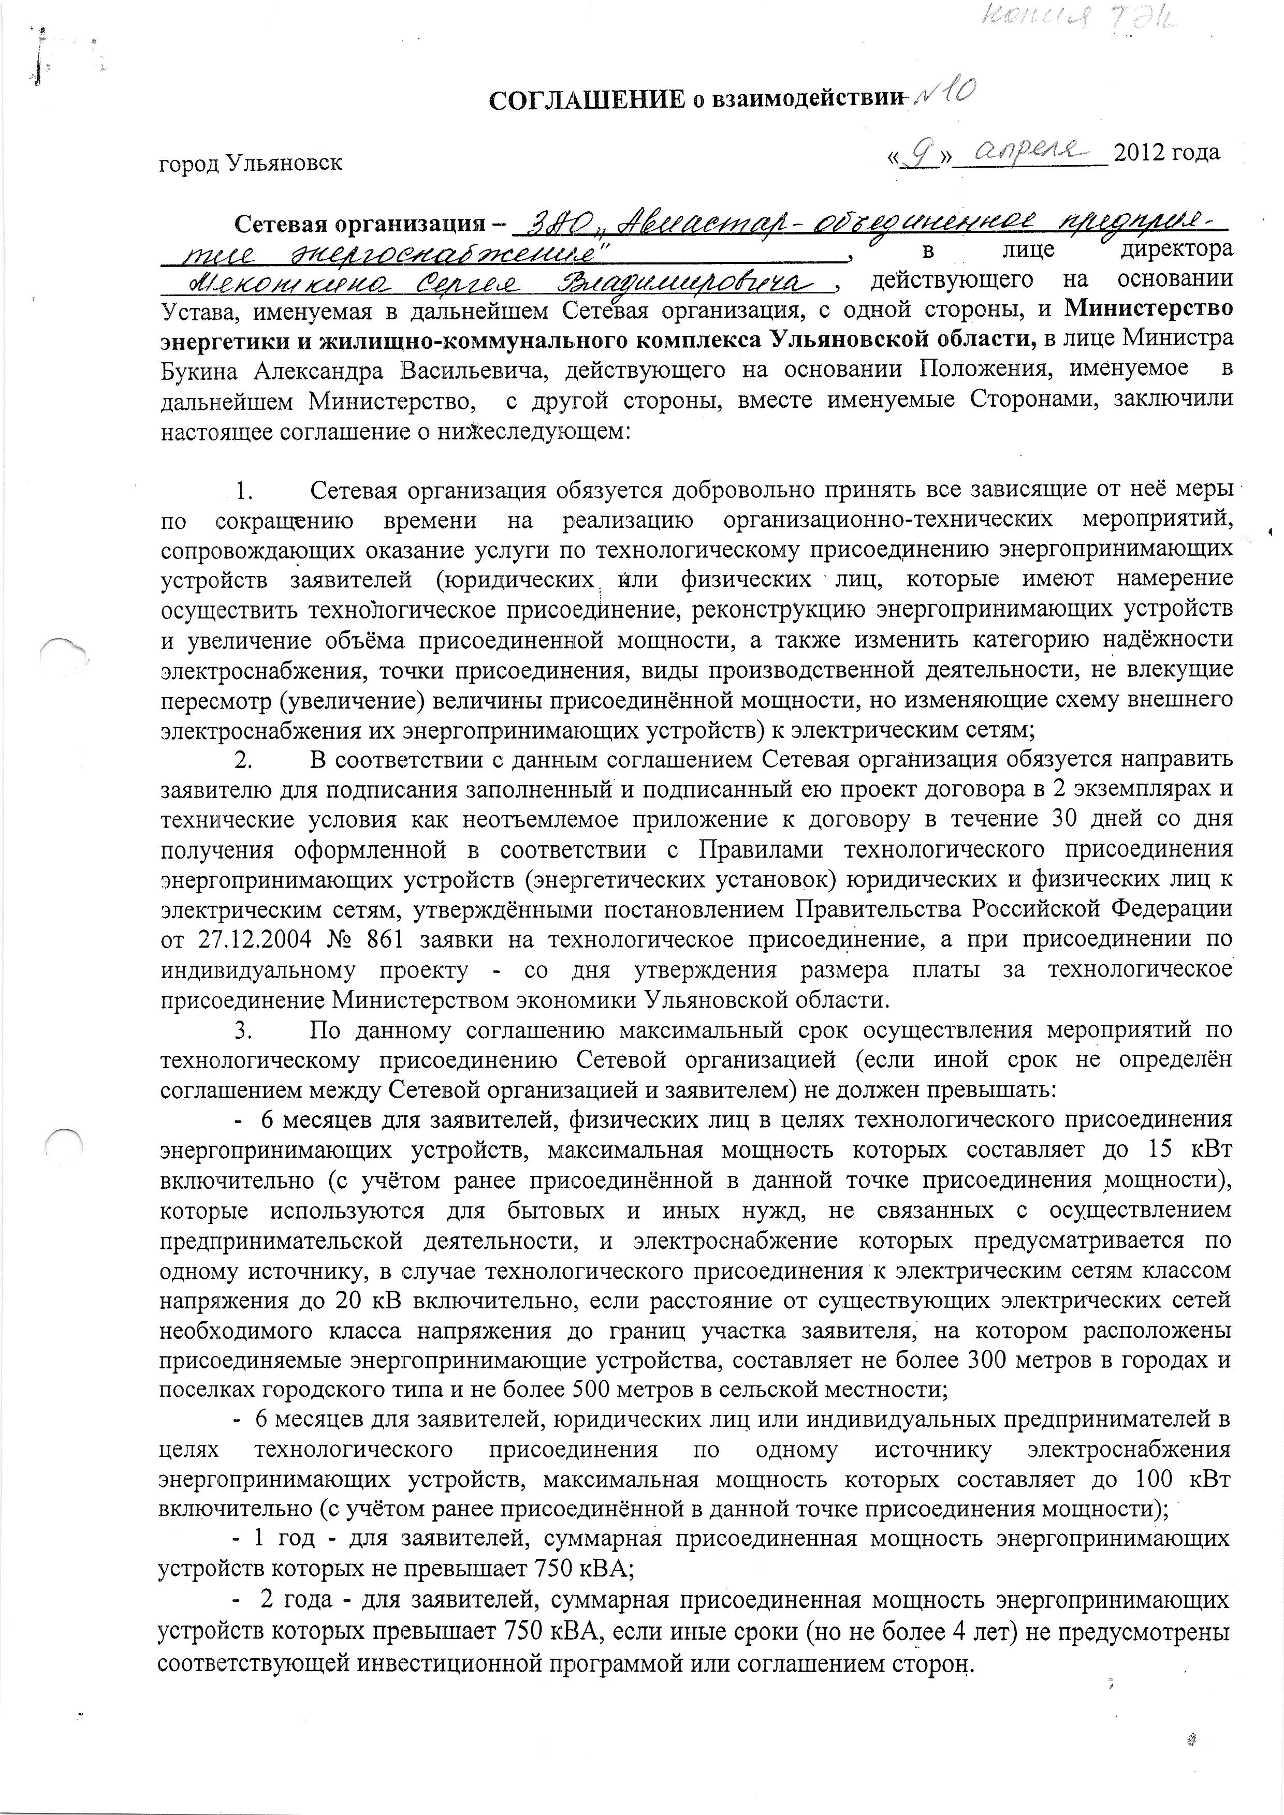

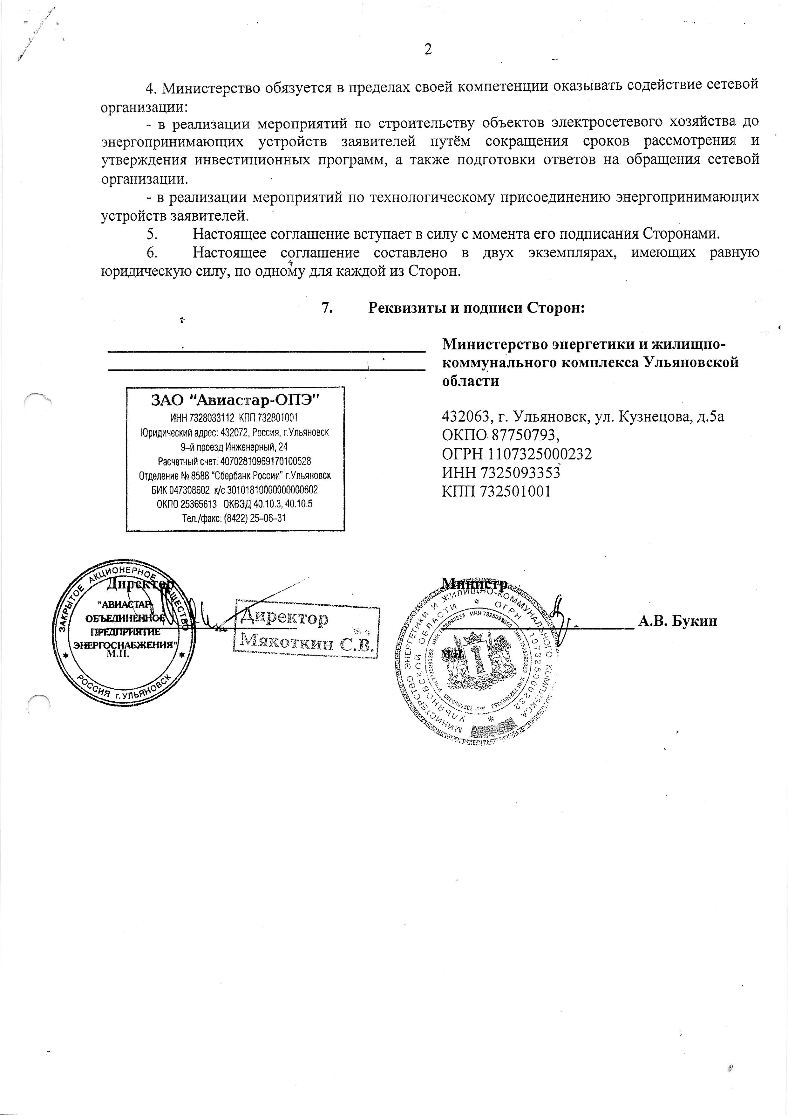

Приложение 2. Процедуры и сроки необходимых мероприятий для технологического присоединения к электросетям мощностью до 150 кВт
№ п/п | Этапы работ | Срок выполнения (дней) | Примечание
1 | Подготовка топографической съемки от точки присоединения до границы земельного участка заявителя | 10 | Осуществляется с привлечением сторонних организаций
2 | Выезд на место для выбора трассы прохождения ЛЭП (места установки ТП) | 2
3 | Разработка проектной документации до границы земельного участка заявителя | 10 | Осуществляется после предоставления проектной документации заявителем в границах его участка
4 | Согласование проектной документации с заинтересованными организациями | 5
5 | Согласование проектной документации с владельцами земельных участков, по которым проходит трасса ЛЭП (или место установки ТП) | 7
6 | Согласование проектной документации с комитетом архитектуры и градостроительства | 10
7 | Разработка сметной документации по согласованному проекту | 5
8 | Заключение договора подряда и (или) договора на поставку оборудования и материалов | 14 | Осуществляется в соответствии с требованиями Федерального закона от 18.07.2011 №23-ФЗ «О закупках товаров, работ, услуг отдельными видами юридических лиц»
9 | Выполнение электромонтажных работ по прокладке ЛЭП (монтажу ТП) от существующих электрических сетей до границы земельного участка заявителя | 15
10 | Проверка выполнения заявителем технических условий с выездом на место | 1
11 | Оформление акта проверки выполнения технических условий | 1
12 | Осуществление фактического присоединения объектов заявителя к электрическим сетям и включение коммутационного аппарата под напряжение с оформлением акта о технологическом присоединении | 3
 | Итого | 83

